BSP编译过程研究
SWD 聂勇
版 本 历 史
版本/状态 | 责任人 | 起止日期 | 备注
V1.0/正式 | 聂勇 | 11Oct2010 | BCM平台下BSP编译过程研究

目录
1. 说明 3
2. Makefile文件 3
2.1 常用路径 3
2.2 Makefile类型 3
3. 编译Boot ROM 4
3.1 cmd编译步骤 4
3.2 编译链接顺序 4
3.2.1 第一步 depend文件 5
3.2.2 第二步 编译目标文件 6
3.2.3 第三步 生成tmp.o 6
4. 编译vxWorks 7
5. 附件 7
5.1 链接重定位 7
5.2 特殊符号 9
5.3 反汇编 9

说明
本文档为Boot ROM 和vxWorks的编译过程研究结果。平台为bcm5836，使用的开发方案为broadcom公司提供的bcm_harrier方案。
主要参考的资料
- 《BCM5836 VxWorks BSP User's Guide.pdf》Section 4 Build Boot ROM and VxWorks Image
- 《程序员的自我修养-链接、装载与库》
- 《计算机组织与系统结构》北京大学程旭老师讲义——MIPS指令系统结构

Makefile文件
这里使用的是Tornodo 开发工具（Tornodo development tools），这既可以看成是一个集成开发环境（IDE Integrate Development Environment），又可以看成是一个工具链（tool chains）。
在Makefile文件中，经常使用到的一个变量就是Tornodo 开发工具的安装目录$(WIND_BASE)。

常用路径
- $(WIND_BASE)
例如：E:\Tornado2.2.1-mips Tornodo 开发工具的安装目录。
- $(WIND_BASE)\host\x86-win32\bin
例如：E:\Tornado2.2.1-mips\host\x86-win32\bin
Tornodo 开发工具所在的目录，包含我们用到的所有开发工具的可执行文件（***.exe）。可以是IDE的窗口界面，例如Tornado.exe；可以是GNU工具，例如ccmips.exe，ldmips.exe，objcopymips.exe；也可以是其它的工具，例如tar.exe等等。

Makefile类型
本文档中提到的Makefile文件主要有两种，standard Makefile和default Makefile。
standard Makefile是Tonardo开发工具提供，对于所有的BSP都是适用的。存放的路径一般为$(WIND_BASE)\target\h\make。在default Makefile肯定包含某几个特定的standard Makefile。standard Makefile一般不要去修改。在我们的default Makefile中需要包含的几个standard Makefile如下图所示。
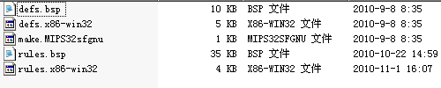
在以后的工作中，有需要涉及到standard Makefile文件的阅读、修改，我们再针对性的做一些讲解。
default Makefile存放在需要编译的BSP目录中，用于编译该BSP。需要调用Tonardo开发工具提供的standard Makefile完成大部分工作。大部分时候，通过修改default Makefile来配置BSP的编译。

Makefile分析
下面就Makefile文件（主要是default Makefile）中经常遇到的问题记录总结。

变量CONFIG_ALL
变量CONFIG_ALL的定义位于standard Makefile中的defs.x86-win32中，控制着BSP中all文件夹的位置。默认路径为$(TGT_DIR)\config\all。如果不加以修改，那么在编译过程中，就不会使用当前路径下的all文件夹下的文件，其中主要有bootInit.c，bootConfig.c，usrConfig.c，configAll.h等等，如下图所示：
defs.x86-win32
……
CONFIG_ALL = $(TGT_DIR)\config\all
……
USRCONFIG = $(CONFIG_ALL)\usrConfig.c
BOOTCONFIG = $(CONFIG_ALL)\bootConfig.c
BOOTINIT = $(CONFIG_ALL)\bootInit.c
DATASEGPAD = $(CONFIG_ALL)\dataSegPad.c
CONFIG_ALL_H = $(CONFIG_ALL)\configAll.h
……
如果想使用在当前BSP目录下的all文件夹，则需要在default Makefile中添加对CONFIG_ALL变量的修改为当前路径下。（注意，修改必须要在include $(TGT_DIR)/h/make/defs.$(WIND_HOST_TYPE)）。
Makefile
……
include $(TGT_DIR)/h/make/make.$(CPU)$(TOOL)
include $(TGT_DIR)/h/make/defs.$(WIND_HOST_TYPE)

CONFIG_ALL=./all
USRCONFIG = $(CONFIG_ALL)\usrConfig.c
BOOTCONFIG = $(CONFIG_ALL)\bootConfig.c
BOOTINIT = $(CONFIG_ALL)\bootInit.c
DATASEGPAD = $(CONFIG_ALL)\dataSegPad.c
CONFIG_ALL_H = $(CONFIG_ALL)\configAll.h
……
做完这一步调整之后，编译的时候可能会提示有些C文件找不到，这是因为在bootConfig.c文件中，有很多相对路径的C文件包含。这个相对路径是相对于默认的CONFIG_ALL路径下的bootConfig.c文件。
一种解决的办法就是将所有的相对路径都修改为绝对路径E:/Tornado2.2.1-mips/target/config/comps/src。

编译Boot ROM

cmd编译步骤
第一步：启动cmd终端，设置编译的环境变量。可以拖曳$(WIND_BASE)\host\x86-win32\bin\torVars.bat到cmd窗口执行。需要使用到的环境变量的设置如下：
torVars.bat
……
set WIND_HOST_TYPE=x86-win32
set WIND_BASE=E:\Tornado2.2.1-mips
set PATH=%WIND_BASE%\host\%WIND_HOST_TYPE%\bin;%PATH%
……

查看变量PATH，输入以下命令：PATH或者echo %PATH%
查看其他变量，使用echo命令，例如：echo %WIND_BASE%
注意，cmd的命令不区分大小写

第二步：切换路径到BSP的文件夹下，输入命令make bootrom.bin。这样，make程序会自动以当前路径下的Makefile文件为输入，编译整个工程。也可以用选项-f选择默认的Makefile文件，例如：make –f Makefile_ny bootrom.bin。不能够输入命令make，而没有参数bootrom.bin，这样standard Makefile文件rules.bsp和rules.$(WIND_HOST_TYPE)会编译整个vxWorks的SDK，而不是编译boot rom。
第三步：输入make clean清除编译获得的目标文件和可执行文件。

编译链接顺序
输入命令make bootrom.bin之后，Boot ROM的编译链接顺序是怎么样的呢？是如何由源文件生成目标文件，目标文件又是如何链接成最后的可执行文件的呢？本节的Boot ROM编译链接顺序就是来解决这些问题的。
整个编译链接的顺序主要依靠于Tornado开发工具提供的standard Makefile，也就是rules.bsp文件和rules.$(WIND_HOST_TYPE)文件。由于一般需要修改的是BSP工程中的default Makefile，若无特别说明，下文中提到的Makefile是指工程中的default Makefile。
概要的说，这个编译链接过程由下面几步组成
1）将bootconfig、version、sysAlib.s,sysLib.c等文件（除romInit.s和bootInit.c外）编译链接为tmp.o（在此之前还有头文件包含关系文件depend的生成）
2）将tmp.o编译为tmp.out
3）将tmp.out压缩为tmp.z
4）将tmp.z利用工具binToAsm转化为汇编文件bootrom.Z.s，其文件内容起始标签为binArrayStart，结束标签为binArrayEnd
5）将bootrom.Z.s编译为bootroom.Z.o
6）将romInit.s和bootInit.c和bootrom.Z.o编译链接为ELF文件bootrom
7）最后将bootrom转化为bin文件
整个流程可以由下图表示：
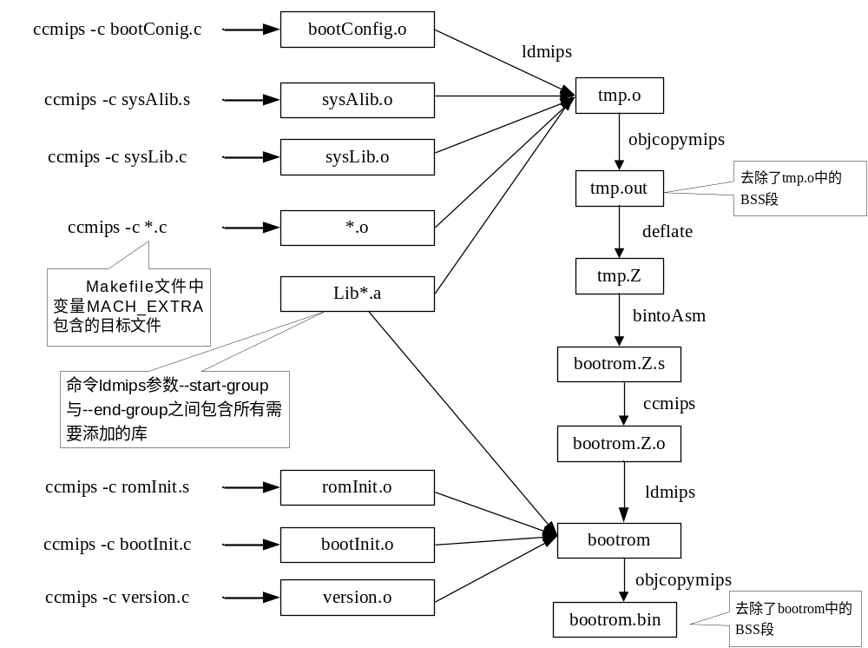

第一步 depend文件
第一步就是生成depend.$(TARGET_DIR)文件。扩展名由变量TARGET_DIR决定，可以在Makefile中设置，默认为bcm95836cpci。
depend文件是需要编译的目标文件所依赖的头文件的集合。就是找到编译每个目标文件所需要的头文件的位置。头文件在当前工程中，则直接列出文件，无需路径；如若使用的是于vxWorks相关的头文件，则列出绝对路径。从处理过程来看，首先处理的是C文件，然后处理两个汇编文件（romInit.s和sysAlib.s）。下面举例说明。
rootInit.s源文件包含的头文件如下表所示。
romInit.s
……
#include "vxWorks.h"
#include "arch/mips/ivMips.h"
#include "arch/mips/asmMips.h"
#include "arch/mips/esfMips.h"
#include "sysLib.h"
#include "config.h"
#include "bcm4704.h"
#include "sbmemc.h"
#include "sbconfig.h"
……
下表为生成的depend文件对应的头文件列表。可以看出，调用的系统的头文件都放在路径$(WIND_BASE)/target/h/下面。最后mbz.h bcm4704.h sbmemc.h sbconfig.h四个文件为BSP目录下原有的文件，所以没有写出绝对路径。
depend.bcm4704
……
romInit.o: romInit.s $(WIND_BASE)/target/h/vxWorks.h \
$(WIND_BASE)/target/h/types/vxCpu.h \
$(WIND_BASE)/target/h/types/vxArch.h \
$(WIND_BASE)/target/h/arch/mips/archMips.h \
$(WIND_BASE)/target/h/tool/gnu/toolMacros.h \
$(WIND_BASE)/target/h/arch/mips/ivMips.h \
$(WIND_BASE)/target/h/arch/mips/asmMips.h \
$(WIND_BASE)/target/h/arch/mips/esfMips.h \
$(WIND_BASE)/target/h/arch/mips/regsMips.h \
$(WIND_BASE)/target/h/sysLib.h config.h all/configAll.h \
$(WIND_BASE)/target/h/smLib.h \
$(WIND_BASE)/target/h/vwModNum.h \
$(WIND_BASE)/target/h/vme.h $(WIND_BASE)/target/h/iv.h \
mbz.h bcm4704.h sbmemc.h sbconfig.h
……

第二步 编译目标文件
这里需要编译的目标文件有：bootInit.c, romInit.s, bootConfig.c, sysALib.s, sysLib.c, version.c，以及在Makefile文件中使用MACH_EXTRA变量定义的文件。
注意：有且仅有bootInit.c文件在编译的时候使用了选项-fpic。

第三步 生成tmp.o
将上一步生成的目标文件bootConfig.o, sysALib.o, sysLib.o, version.o ，MACH_EXTRA变量定义生成的目标文件，以及一些库文件（library object file ）链接成文件 tmp.o。
下面为编译时在终端输出的结果。几个重要的参数（加粗突出）需要注意：
-e usrInit 该参数指明了tmp.o文件的入口点
-Ttext 81800000 tmp.o中文本段的起始地址，也就是在Makefile文件中定义的变量RAM_HIGH_ADRS。有关链接ld的相关知识。参考第五节附件。
Build Output
……
ldmips -o tmp.o -EB -X -N -e usrInit \
-Ttext 81800000 bootConfig.o version.o sysALib.o sysLib.o srecLoad.o ns16550Sio.o ca cheLib.o cacheALib.o pciConfigLib.o pciIntLib.o sysSerial.o et_vx.o etc.o etc47xx.o vx_osl .o hnddma.o sbutils.o bcmutils.o m48t59y.o ds1743.o flash29l640DrvLib.o flash29l320DrvLib. o flash29l160DrvLib.o flash28f320DrvLib.o flash28f640DrvLib.o flash29gl128DrvLib.o flashDr vLib.o flashFsLib.o ftpXfer2.o flashUtil.o nvramstubs.o bcmsrom.o \
--start-group -LE:\Tornado2.2.1-mips\target\lib\mips\MIPS32\sfgnu
-LE:\Tornado2.2.1-mips\target\lib\mips\MIPS32\sfcommon -LE:\Tornado2.2.1-mips\target\lib\mips\MIPS32\sfgnu -LE:\Tornado2.2.1-mips\target\lib\mips\MIPS32\sfcommon E:\Tornado2.2.1-mips\target\lib\mips\MIPS32\sfcommon_rc32xxx\libarch.a -lcplus -lgnucplus -lvxcom -larch -lcci -lccidef -lccigmp -lcommoncc -ldcc -ldrv -lgcc -lnet -los -lrpc -ltffs -lusb -lwdb -lwi nd -lwindview -lcplus -lgnucplus -lvxcom -larch -lcci -lccidef -lccigmp -lcommonc c -ldcc -ldrv -lgcc -lnet -los -lrpc -ltffs -lusb -lwdb -lwind -lwindview E:\To rnado2.2.1-mips\target\lib\libMIPS32sfgnuvx.a --end-group \
-T E:\Tornado2.2.1-mips\target\h\tool\gnu\ldscripts\link.RAM
……
上表中标记的--start-group于--end-group之间，就是指明调用哪些库文件（library object file ）。

编译vxWorks
尚未进行……

附件

链接器ld及其选项
使用到的链接器ld中最重要的两个是选项是-e和-Ttext。具体的知识请参考《程序员的自我修养-链接、装载与库》中的4.6节，链接过程控制。

链接重定位
在调试的过程中，需要对目标文件或者可执行文件进行反汇编。对目标文件和可执行文件反汇编的结果可能不一样。出现这样的差异，主要是链接中的重定位造成。下面以romStart()函数的反汇编代码为例说明产生这种差别的原委。
对目标文件bootInit.o的反汇编结果：
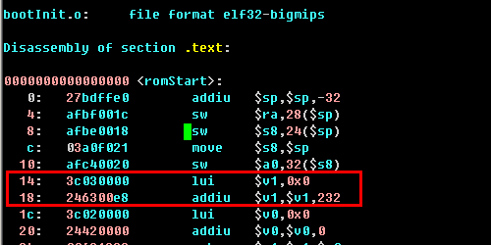
对可执行文件bootrom的反汇编结果：
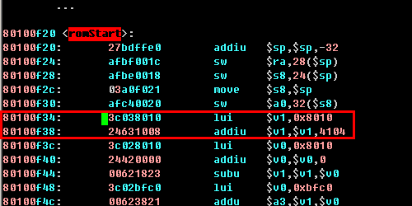
注意红色方框中的汇编指令差别。通过分析代码，可以肯定，这几句代码是在寻找被调用函数copyLongs的地址。那么，如何知道由目标文件bootInit.o链接成可执行文件的时候，这几句代码需要修改呢，其修改又是根据什么规则呢？
对目标文件bootInit.o进行分析，查看其重定位表，结果如下：
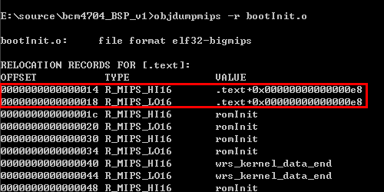
可以看到，在目标文件bootInit.o的重定位表中，已经明确规定了，在文本段.text的OFFSET为0x14和0x18的地方，其中的值在链接的时候需要重新定位。有关重定位的具体细节，可以参考《程序员的自我修养-链接、装载与库》4.2节-符号接卸与重定位。
将目标文件反汇编，使用指令objdumpmips –d，例如：
objdumpmips –d bootInit.o>bootInit.asm
参看目标文件的重定位表，使用指令objdumpmips –r，例如：
objdumpmips –r bootInit.o

特殊符号
在刚启动的过程中，将用到很多和编译器，连接器有关的特殊符号，下面以romStart()函数来说明其中的一些原委。相关知识请参考《程序员的自我修养-链接、装载与库》3.5.2节-特殊符号，4.6节-链接过程控制。
下面以romStart()函数中一段为例说明：
bootInit.c Line 386
……
#if (CPU_FAMILY == MIPS)
volatile FUNCPTR absUncompress = (FUNCPTR) UNCMP_RTN;

if ((absUncompress) ((UCHAR *)ROM_OFFSET(binArrayStart),
(UCHAR *)K0_TO_K1(RAM_DST_ADRS),
(int)((UINT)&binArrayEnd - (UINT)binArrayStart)) != OK)
……
其中，binArrayStart和binArrayEnd就是编译器中的特殊符号。将tmp.z利用工具binToAsm转化为汇编文件bootrom.Z.s，其文件内容起始标签为c，结束标签为binArrayEnd就由编译器确定了。
获得bootrom文件的符号表，输出到bootrom_symbol.txt中：
可以看到binArrayEnd等符号的值如下：
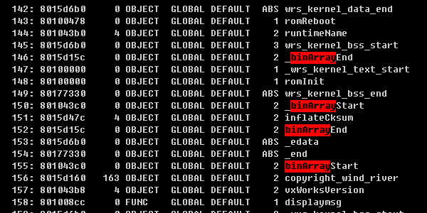

获得调试用反汇编代码
在调试的过程当中，可能要快速的确定函数的地址，也可能要对汇编代码进行分析，这个时候就需要对目标代码或者可执行代码进行反汇编。在本次工作中，主要是tmp.o和c。
tmp.o获得的是从usrInit()函数开始，从RAM_HIGH_ADDR开始执行的所有程序的反汇编代码。在默认情况下，编译得到bootrom.bin文件的时候，tmp.o文件是被删除掉的。可以修改rules.bsp文件取消对tmp.o文件的删除。
将$(WIND_BASE)\target\h\make\rules.bsp文件中，bootrom.Z.s目标描述一段中的-@$(RM)tmp.o的行注释掉。
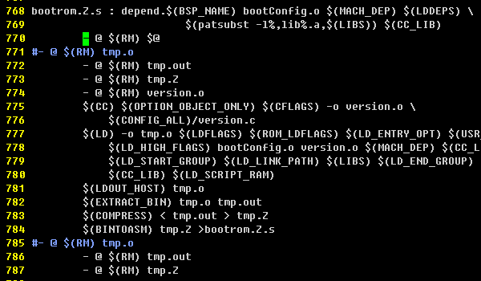
重新编译一遍bootrom，就会得到tmp.o文件。使用objdummips –d 命令获得反汇编代码。
tmp.o的反汇编代码如下所示：
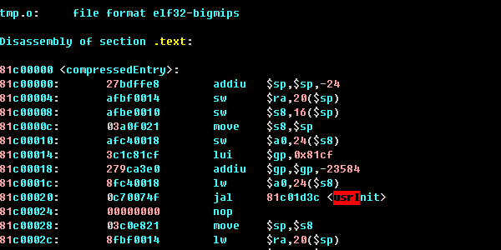
反汇编可执行文件bootrom可以获得从romInit()函数开始的所有在flash执行的汇编代码，这其中主要就是romInit()函数和romStart()函数。

PIC(Position Independent Code)
“romInit()函数必须设计成与地址无关的代码（PIC，Position Independent Code）”——《VxWorks下设备驱动程序及BSP开发指南》.周启平等编著P209。
- 什么是地址无关的代码（PIC）呢？
在我们的开发中，本质是代码运行的地址（PC寄存器）和链接时指定的地址（-Ttext）并不相同，结果导致我们代码中不能够出现绝对地址的引用等问题。
- 为什么romInit()函数需要设计成PIC呢？
这里，需要设计为PIC的原因应该是，romInit()，romStart()等在flash中执行的函数，在编译链接的时候，使用的-Ttext为RAM_LOW_ADRS（0x8010.0000），而却把代码放到了从ROM_TEXT_ADRS（0xbfc0.0000）处，并且要从这里开始执行。
这里的地址无关并不是说这份代码可以在flash中随意放置位置都可以运行（准确的说，不考虑CPU复位时的地址唯一这一点，应该是可以运行的，但是会发生问题）。关于Status Register的BEV位对应的地址0xbfc00380就论证了这一点。如果随意放置的话，那么发生异常时，如何找得到这个地址呢？
- 如何才能够设计成PIC呢？
在BSP中，只有bootInit.c文件在编译的时候使用了选项-fpic。在“为什么romInit()函数需要设计成PIC”中提到，只有函数romInit()和romStart()运行地址和编译时确定的地址并不相同，所以，只有这两个函数对应的文件需要编译成PIC，也就是romInit.s文件和bootInit.c文件。
那么，为什么romInit.s文件无需这个编译参数呢？这是因为这是一个汇编文件，地址的确定都需要在代码中实现。
complieOutput.txt
……
ccmips -c -G 0 -mno-branch-likely -mips2 -EB -ansi -fno-builtin -O0 -Wall -I/h -I. -IE:\Tornado2.2.1-mips\target\config\all -IE:\Tornado2.2.1-mips\target/h -IE:\Tornado2.2.1-mips\target/h/wrn/coreip -IE:\Tornado2.2.1-mips\target/src/config -IE:\Tornado2.2.1-mips\target/src/drv -DCPU=MIPS32 -DTOOL_FAMILY=gnu -DTOOL=sfgnu -D_WRS_KERNEL -DMIPSEB -DSOFT_FLOAT -DMIPSEB -DSOFT_FLOAT -DBCM56218 -fpic -msoft-float E:\Tornado2.2.1-mips\target\config\all\bootInit.c
……
带着这些问题，下面重点分析romInit()函数最后跳转到C语言代码romStart()函数的相关代码。请参考《romInit()函数.docx》文档，最后对这一段代码有详细的注解。
有关PIC的相关知识，请参考《程序员的自我修养-链接、装载与库》的7.3节，地址无关代码。

汇编代码与机器代码
以调试中的一个问题，引出汇编代码与机器代码的区别（Assembly Language and Machine Language）。
查看bootrom的反汇编代码，开头一段如下所示：
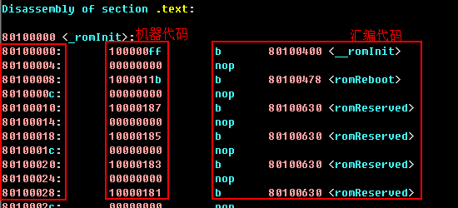
但是，使用EPI进行调试的时候，可以看到调试环境中显示的反汇编代码如下：
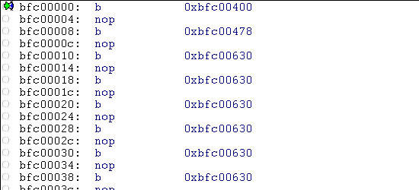
对比上下两个图，我们可以看到，地址不一样了。第一个图是链接时参数-Ttext传入的地址，第二个图是代码运行时的运行地址。那么，是不是代码b 0x8010.0400在烧写到flash中之后，就变成了b 0xbfc0.0000呢？其实，这些都是汇编代码，是反汇编程序，或者调试器为了人阅读的方便，将相对地址跳转根据文本段地址或者当前的运行地址转化了绝对地址。
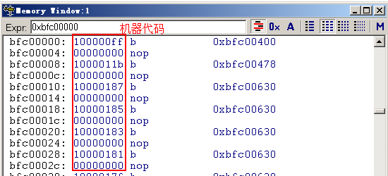
在EPI中，通过工具参看0xbfc0.0000处的二进制码，就可以看到，其实，在flash中的代码，就是我们编译时生成的机器码。
在考虑地址无关代码的时候，不要被表面上的汇编代码迷惑了。其实在PIC中，最重要的一点就是相对地址的设置。

